# Uživatelská dokumentace časopisu DOTAZ

Výchozí stránka aplikace

<https://alpha.kei.vspj.cz/~tregl/RSP_Dotaz/index.php>

Stránka se skládá ze dvou částí: Veřejné a Administrační

V levé horní části jsou 2 odkazy:

O nás – informace o časopisu

Další edice – seznam vydání časopisu (jedno vydání obsahuje n článků).

Přímo na index.php se zobrazuje aktuální vydání a jeho články.

Účty, které je možné využít pro vyzkoušení:

Login:Heslo:Role

testA:test: Registrovaný autor

testR:test: Redaktor

testO:test: Oponent

Role:

**Neregistrovaný návštěvník**

Má přístup pouze k Veřejné části aplikace. Může prohlížet zveřejněné články, informace o časopisu. Má možnost se zaregistrovat, po registraci se přihlásit.

**Registrovaný návštěvník**

Registruje se přes formulář, po registraci se může přihlásit. Mohou mu být přidělena práva (autor, oponent, redaktor).

**Registrovaný autor**

Po přihlášení může v sekci Autorské články vidět všechny své články a také vytvořit nový článek. Při vytváření nového článku lze i vytvořit nového neregistrovaného autora.

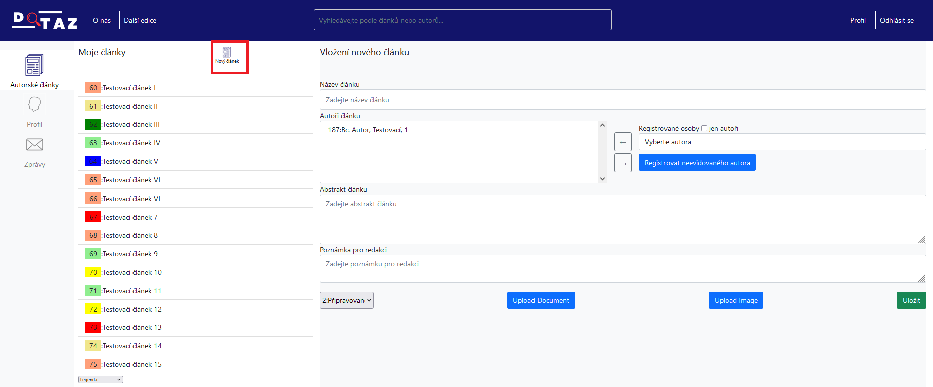

Povinnou náležitostí každého článku je soubor, ve kterém je článek uložen a obrázek, který bude u článku zobrazen.

V sekci Profil vidí některé základní údaje a může i změnit své osobní údaje.

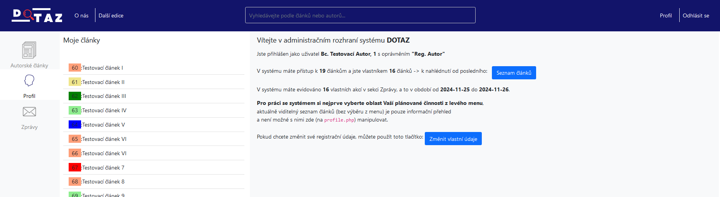

Ikonou Zprávy zobrazuje/skrývá Panel zpráv.

Pokud autor vytvoří nový článek a odešle, přesune se ke schválení redaktorovi.

**Neregistrovaný autor**

Může být vytvořen při zadávání nového článku tlačítkem Registrovat neevidovaného autora. Pokud se při jeho vytváření zadá Uživatelské jméno a heslo, může se následně přihlásit. V administrační části vidí seznam článků, u kterých je uveden jako autor a může měnit své osobní údaje.

**Redaktor**

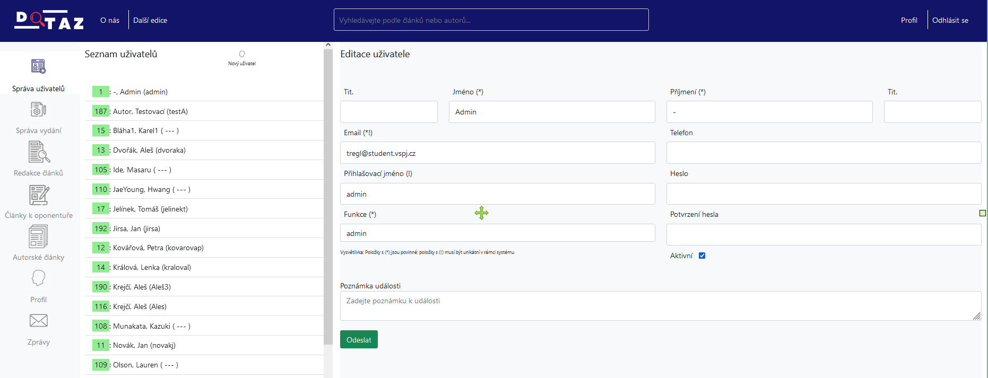

Má následující možnosti:

Správa uživatelů – může editovat údaje jednotlivých uživatelů

Správa vydání – edituje jednotlivá vydání

Redakce článků – vidí jednotlivé články, u podaného článku rozhoduje o přijetí

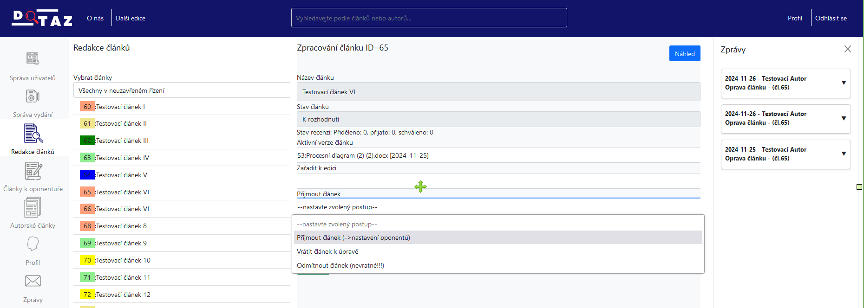

Články k oponentuře – seznam článků, u kterých je přiřazen jako oponent

Autorské články – seznam článků, u kterých je autorem

Profil - základní údaje a změna osobních údajů

Zprávy – otevře panel zpráv

**Oponent**

Jsou mu přidělovány články k recenzi. U recenze se nejprve rozhoduje, zda ji přijme nebo nikoliv. Po přijetí používá hodnotící formulář. Zde může zvolit ze 4 stavů:

Přijímám bez výhrad

Přijímám s výhradami (nepožaduji opravy k revizi)

Vracím k doplnění (požaduji opravy na novou recenzi)

Zamítám

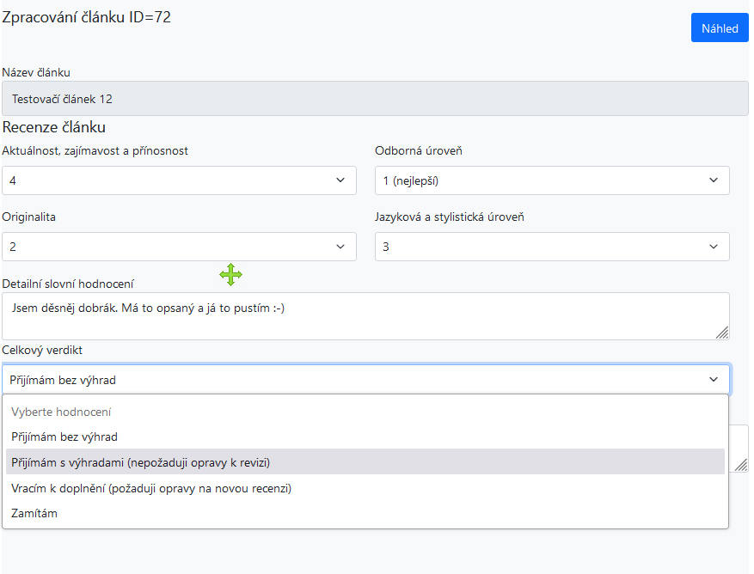

## Logika práce s recenzí

V prvním kroku recenzního procesu zadává redaktor recenzenty. Článek tedy může být automaticky prohlášen za schválený, pokud jsou podmínky splněny (aspoň dvě vyhotovené kladné recenze (stav recenze 1 a 2).

 - Jakmile je recenzent přidělen, může recenzi přijmout nebo odmítnout

 ---> po přijetí následuje u daného recenzenta další krok – vyplnění recenzního formuláře

 ---> po odmítnutí se článek vrací redaktorovi k reorganizaci recenzentů, ale zůstává v procesu (ostatní recenzenti mohou článek dále zpracovávat)

 - Jakmile má recenzent článek přijatý, zpracovává recenzi. Celkový výsledek může být v rozsahu "1:schválen-2:vrácen k doplnění-3:vrácen k přepracování-4:zamítnout"

 ---> na tři "negativní" varianty reaguje systém okamžitým pozastavením recenzního řízení, a vrácením článku redaktorovi. Souběžně je informován autor i ostatní recenzenti

 ---> při odeslání pozitivního posudku se kontroluje, zda jsou a) vyřešeny všechny (a aspoň dvě) recenze přípustnou formou (1-2), pak se článek prohlásí za recenzovaný, b) vyřešeny všechny, ale je přidělena jen jedna nebo nejsou řešeny souhlasně, pak se článek pozastaví stejně jako u negativní recenze c) pokud nejsou všechny, nedělá se nic (krom zprávy o recenzi)

 -  V přerušené recenzi se redaktor (neprodleně) rozhoduje o dalším postupu - ví, v jakém stavu jsou (sumárně) recenze a může si je prohlédnout. Může článek dát autorovi k doplnění, může změnit verzi (soubor), pokud autor mezitím navrhl opravu, a může i "stopku" ignorovat a vrátit článek do běžícího recenzního řízení, s původními či změněnými oponenty - v tom případě zůstávají v platnosti dosavadní úkony recenzentů - přijetí, vyhotovení recenze).

Pokud je recenzent aktivní v běžícím řízení, může svůj posudek kdykoli přepsat novým. Záznam zůstává, počítá se poslední (a případě i publikuje, zatím není implementováno).

Standardní doporučený postup:

1) redaktor přidělí dva recenzenty.

2) při vrácení článku může rovnou nechat článek přepracovat, nebo ho "doplní" a vrátí původním recenzentům (i opakovaně).

3) pokud je článek vrácen s jednou souhlasnou a jednou nesouhlasnou recenzí, kterou se nedaří vyřešit jinak, odejme negativního recenzenta z řízení a přidělí na jeho místo šéfredaktora.

3a) pokud takto získá dva kladné, systém propustí článek k publikaci. Pokud, ne, vrací se redaktorovi a ten ho uzavře ("zahozením")